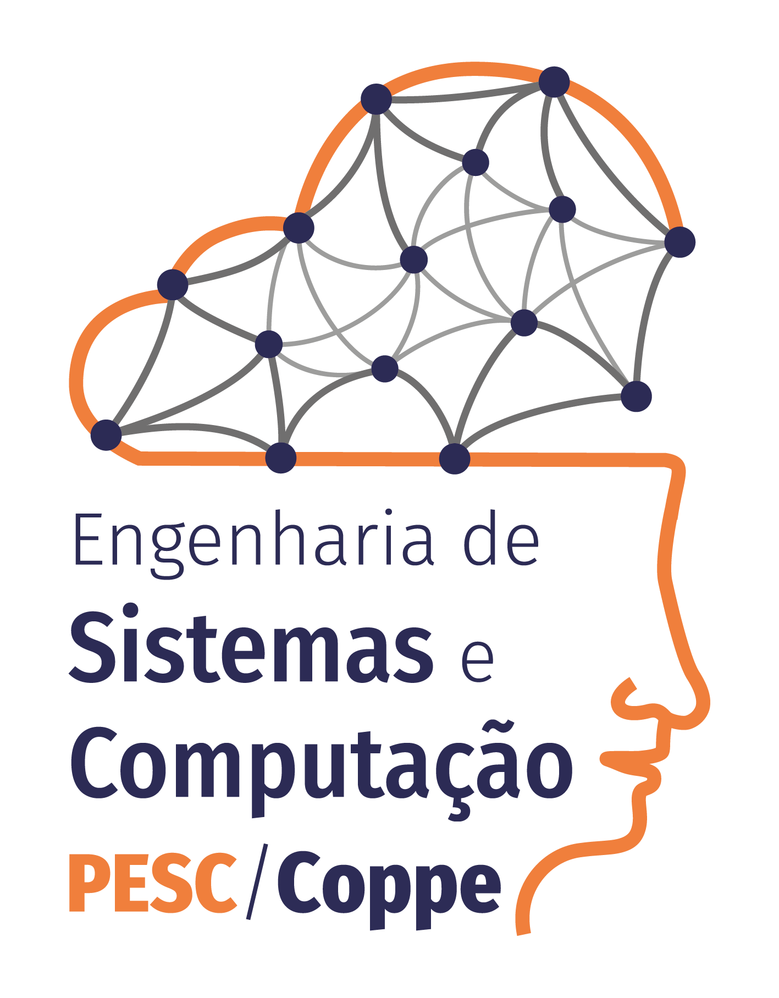

Anuência para Defesa Remota

Eu, <nome do aluno>, CPF <CPF do aluno>, aluno de <Mestrado / Doutorado> do Programa de Engenharia de Sistemas e Computação (PESC), declaro estar ciente e de acordo que minha defesa de <mestrado / doutorado> ocorra <de forma híbrida (presidente da banca e eu presencialmente no PESC e um ou mais membros da banca remotos) / totalmente remota (todos os membros da banca e eu participando de forma remota>.

Rio de Janeiro, ___ de _____________ de 20___.

________________________________________
<nome do aluno>

